BARCO DE PAPEL (Individual)
¿Sabes construir un barco de papel?
Construye uno sencillo siguiendo estos pasos con un folio tamaño DinA4. (DIN A4 Dimensiones: 29,7 cm x21 cm)
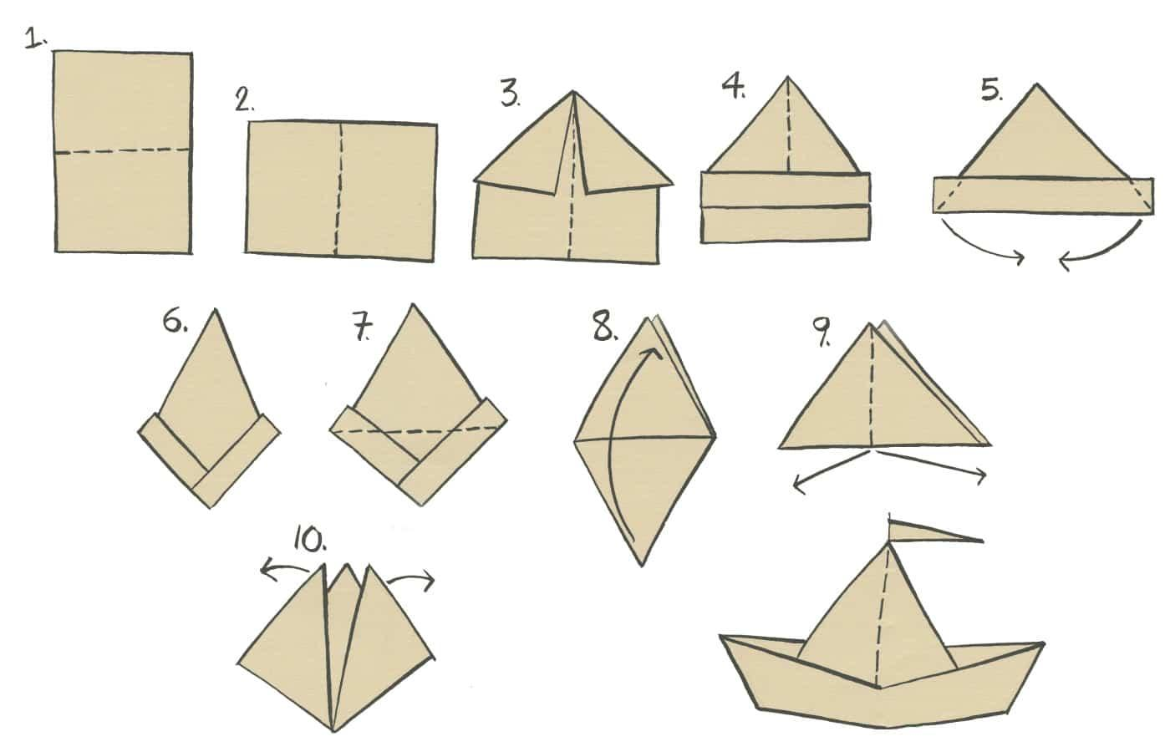
Fuente: ohmyhandmade
- Nombra las figuras que se han formado en los pasos 1, 2, 5, 9 y 10
- ¿Cuál es la altura del barco?
- Desdobla el folio y observa “las cicatrices” que han quedado después de realizar los dobleces indicados. ¿Cuántos cuadrados observas? ¿Cuántos triángulos?
- ¿De qué dimensión debería ser el papel para poder obtener un barco del doble de altura?
(Entregad el papel con las cicatrices junto con la solución del problema. Recuerda también poner tu nombre y el título del problema.)
SOLUCIONES:
- Rectángulo, rectángulo, cuadrado, triángulo, cuadrado
- 5cm
- Obtenemos la siguiente figura:

10 cuadrados
Triángulos = 70?
32 triángulos pequeños
14 triángulos dobles
8 triángulos triples
4 cuádruples
4 de seis
4 de 8
4 de 12

